Documento de Requisitos
FayerAutos

Versão 2.0 - junho de 2026

Ficha Técnica
Equipe Responsável pela Elaboração
Mariana Pereira Lucas Lavras - MG
Patrick José Fernandes Lavras - MG
Karyna Morais Lins Lavras - MG
Público Alvo
Este manual destina-se aos desenvolvedores e equipe envolvida no projeto, bem como aos clientes.
Sumário
Sumário
Introdução 1
Visão geral deste documento 1
Glossário, Siglas e Acrônimos 1
Definições e Atributos de Requisitos 1
● Identificação dos Requisitos 1
● Prioridades dos Requisitos 1
Formulários coletados 2
Descrição geral do sistema 1
Abrangência e sistemas relacionados 1
Relação de usuários do sistema 2
● Administrador 2
● Cliente 2
Diagrama de Casos de Uso 3
Requisitos funcionais (casos de uso) 1
Autenticação 1
Gerenciamento de Produtos (CRUD de uma tabela) 2
Gerenciamento de Pedidos (CRUD de 3 ou mais tabelas) 6
Busca de Produtos 10
Carrinho 12
Requisitos não funcionais 1
Usabilidade 1
Confiabilidade 1
Desempenho 1
Segurança 2
Distribuição 2
Padrões 3
Hardware e software 3
Descrição da interface com o usuário 1
PROTOTIPAÇÃO 1
Dicionário de Dados 17

Introdução
Este documento especifica o sistema FayerAutos, fornecendo aos desenvolvedores as informações necessárias para o projeto e implementação, assim como para a realização dos testes e homologação do sistema.

Visão geral deste documento
Esta introdução fornece as informações necessárias para fazer um bom uso deste documento, explicitando seus objetivos e as convenções que foram adotadas no texto, além de conter uma lista de referências para outros documentos relacionados. As demais seções apresentam a especificação do sistema FayerAutos e estão organizadas como descrito abaixo.
- Capítulo 2 – Descrição geral do sistema: apresenta uma visão geral do sistema, caracterizando qual é o seu escopo e descrevendo seus usuários.
- Capítulo 3 – Requisitos funcionais (casos de uso): apresenta todos os requisitos funcionais do sistema, descrevendo os fluxos de eventos, prioridades, atores, entradas e saídas de cada caso de uso a ser implementado.
- Capítulo 4 – Requisitos não funcionais: apresenta todos os requisitos não funcionais do sistema, divididos em requisitos de usabilidade, confiabilidade, desempenho, segurança, distribuição, adequação a padrões e requisitos de hardware e software.
- Capítulo 5 – Descrição da interface com o usuário: apresenta desenhos, figuras ou rascunhos de telas do sistema.
- Capítulo 6 – Dicionário de Dados: apresenta a primeira versão do dicionário de dados especificado durante a elicitação de requisitos e prototipação de interface.

Glossário, Siglas e Acrônimos
Baixa de Estoque – atividade que consiste em retirar do estoque um produto danificado, quebrado, furtado etc, o qual não pode ser mais comercializado. Tal atividade reduz o estoque para não deixar constar no estoque o que não se possui mais, e ao mesmo tempo permite lançar o preço de custo do produto como prejuízo.
Autopeças – Qualquer peça, componente ou acessório automotivo registrado no sistema para venda ou reposição.

Definições e Atributos de Requisitos

Identificação dos Requisitos
RF é utilizado para identificar Requisitos Funcionais e RNF é utilizado para identificar Requisitos Não Funcionais. Ambas siglas vem acompanhada de um número que é o identificador único do requisitos. Por exemplo, o requisito [RF016] indica um requisito funcional de número 16.

Prioridades dos Requisitos
Para estabelecer a prioridade dos requisitos foram adotadas as denominações “essencial”, “importante” e “desejável”.
- Essencial é o requisito sem o qual o sistema não entra em funcionamento. Requisitos essenciais são requisitos imprescindíveis, que têm que ser implementados impreterivelmente.
- Importante é o requisito sem o qual o sistema entra em funcionamento, mas de forma não satisfatória. Requisitos importantes devem ser implementados, mas, se não forem, o sistema poderá ser implantado e usado mesmo assim.
- Desejável é o requisito que não compromete as funcionalidades básicas do sistema, isto é, o sistema pode funcionar de forma satisfatória sem ele. Requisitos desejáveis são requisitos que podem ser deixados para versões posteriores do sistema, caso não haja tempo hábil para implementá-los na versão que está sendo especificada.

Formulários coletados
Os documentos relacionados abaixo estão à disposição no anexo deste documento. Os campos marcados de vermelho não são necessários. Os campos escritos a mão com caneta azul são campos que precisam ser acrescentados ao formulário. Os demais campos sem qualquer marcação devem fazer parte do sistema.

- Formulário de Licitação de Requisitos: https://docs.google.com/forms/d/1tTCgBcnUnoJY2FtJOlz7juV69gNh6rkibqkocU2BpHY/edit#responses

Capítulo

Descrição geral do sistema
O Fayer Autos é uma aplicação web desenvolvida para o comércio eletrônico de autopeças, permitindo que clientes realizem consultas e compras de produtos de forma online. O sistema será acessado por meio da internet através de navegadores web modernos, não sendo necessária a instalação de software adicional pelos usuários.
A arquitetura do sistema é baseada em três camadas principais:
- Frontend: desenvolvido em React com TypeScript, responsável pela interface gráfica e interação com os usuários.
- Backend: desenvolvido em Java com Spring Boot, responsável pelas regras de negócio, autenticação, gerenciamento de produtos, estoque, pedidos e usuários.
- Banco de Dados: responsável pelo armazenamento persistente das informações do sistema, incluindo usuários, produtos, categorias, pedidos e estoque.
O sistema possui dois perfis principais de usuários:
- Clientes: podem realizar cadastro, login, pesquisa de produtos, gerenciamento do carrinho de compras e acompanhamento de pedidos.
- Administradores: podem gerenciar produtos, categorias, estoque e pedidos realizados pelos clientes.
A comunicação entre o frontend e o backend será realizada por meio de uma API REST utilizando o protocolo HTTP/HTTPS. O backend será responsável por processar as requisições recebidas da interface e acessar o banco de dados para leitura e gravação das informações.

Abrangência e sistemas relacionados
O Fayer Autos é uma plataforma de comércio eletrônico voltada para a venda de autopeças. Seu objetivo é permitir que clientes encontrem e adquiram produtos de forma prática e segura, enquanto administradores gerenciam o catálogo de produtos e as operações da loja.

As principais funcionalidades oferecidas pelo sistema são:
- Cadastro e autenticação de usuários;
- Consulta e pesquisa de produtos;
- Visualização detalhada de produtos;
- Organização dos produtos por categorias;
- Gerenciamento de carrinho de compras;
- Realização de pedidos;
- Acompanhamento do status dos pedidos;
- Gerenciamento de produtos por administradores;
- Controle de estoque;
- Gerenciamento de categorias;
- Gerenciamento de usuários;
- Gerenciamento de pedidos.

Escopo Negativo
As seguintes funcionalidades não fazem parte do escopo da versão atual do sistema:

- Integração com sistemas de transportadoras para rastreamento automático de entregas;
- Integração com marketplaces externos;
- Aplicativo móvel nativo para Android e iOS;
- Sistema de chat em tempo real entre clientes e administradores;
- Programa de fidelidade e pontuação;

Integração com Outros Sistemas
O sistema não é totalmente auto-contido, podendo interagir com serviços externos para complementar suas funcionalidades.
As integrações previstas são:
- Serviço de autenticação e autorização interno do sistema, responsável pelo controle de acesso dos usuários;
- Gateway de pagamento, responsável pelo processamento das transações financeiras realizadas pelos clientes;
- Serviço de envio de e-mails, utilizado para notificações de cadastro, recuperação de senha e atualizações de pedidos.
A comunicação com esses serviços será realizada por meio de APIs utilizando os protocolos HTTP e HTTPS.
Na versão inicial do projeto, algumas dessas integrações poderão ser simuladas ou simplificadas para fins acadêmicos e de prototipação.

Relação de usuários do sistema
Foram identificados dois usuários do sistema Fayer Autos denominados de Administrador, Cliente Pessoa Física abaixo detalhados.

Administrador
O Administrador é o usuário responsável pela gestão geral do sistema. Suas responsabilidades incluem o cadastro, atualização e remoção de produtos, gerenciamento de categorias, acompanhamento de pedidos, controle de usuários e monitoramento do estoque. Este usuário possui acesso completo às funcionalidades administrativas da plataforma.

Cliente
O Cliente é o usuário que utiliza a plataforma para pesquisar e adquirir autopeças. Suas responsabilidades incluem realizar cadastro, efetuar login, consultar produtos, adicionar itens ao carrinho de compras, realizar pedidos e acompanhar o status de suas compras.

Diagrama de Casos de Uso

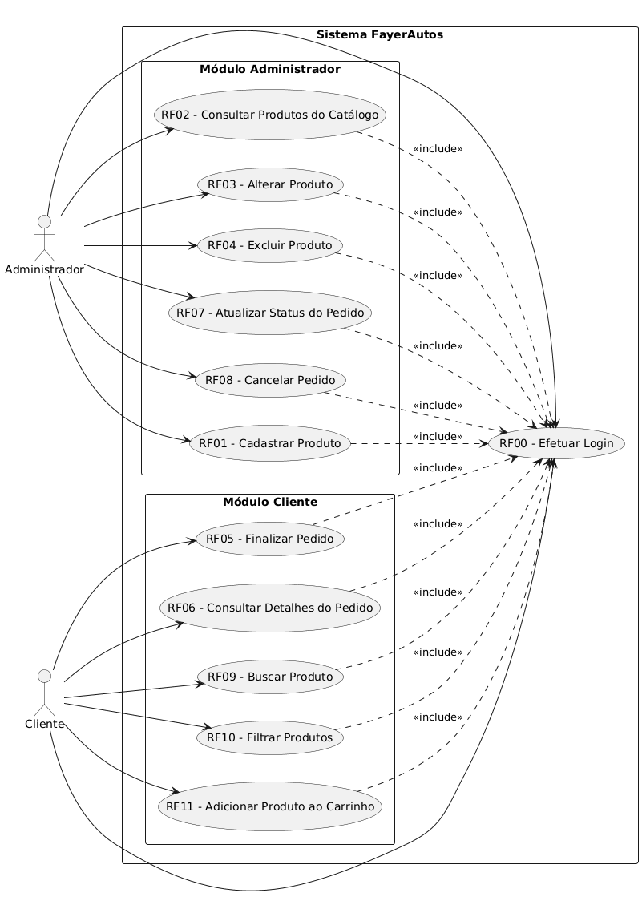


Capítulo

Requisitos funcionais (casos de uso)

Autenticação

RF00 | Efetuar Login
Prioridade: | (X) Essencial ( ) Importante ( ) Desejável
Atores: | Cliente, Administrador
Resumo: | Autentica os usuários no sistema utilizando credenciais seguras para  liberar acesso a áreas restritas.
Pré-condição: | O usuário deve possuir um cadastro prévio ativo no banco de dados.
Pós-condição: | Usuário autenticado no sistema com acesso liberado ao seu painel.
Interfaces: | I_Home, I_Login, IE_LoginCampoNaoPreenchido, IE-LoginUserOuSenhaErrado
Fluxo principal: | Ator:  1. Clicar no botão escrito “Entrar”.  3. Preencher as  credenciais (e-mail e  senha).  4. Clicar no botão para enviar o formulário. | Sistema:  2. Apresentar a interface I_Login.  4. Validar:  a) Verificar se os campos foram preenchidos corretamente.  b) Validar o hash da senha usando BCrypt.  6. Operação no BD: Realiza SELECT na tabela de user_accounts para buscar o token.  7. Redirecionar: Redirecionar para a interface IS_HomeUsuarioLogado.  8. Exibe mensagem: Exibir mensagem de sucesso no canto superior da tela.
Fluxo alternativo: | 5a. Campos não preenchidos: O sistema envia a mensagem "Preencha este campo" e  mantém o usuário na tela (IE_LoginCampoNaoPreenchido).  5b. Credenciais incorretas: O sistema envia a mensagem "Usuário ou senha errado(a)" e mantém o usuário na tela de login (IE_LoginUserOuSenhaIncorretos).  7a. Para Administrador: Redireciona para a interface I-HomeAdmin.
Regras de Negócio: | RN01 - O acesso só é permitido caso as credenciais correspondam a um registro existente e ativo.  RN02 - Senhas devem ser verificadas usando criptografia.

Gerenciamento de Produtos (CRUD de uma tabela)

RF01 | Cadastrar Produto
Prioridade: | (X) Essencial ( ) Importante ( ) Desejável
Atores: | Administrador
Resumo: | Permite que o administrador insira uma nova peça no catálogo do e-commerce.
Pré-condição: | Administrador logado.
Pós-condição: | Catálogo e estoque atualizados na base relacional.
Interfaces: | I_PainelDoLojista, I_CriarPeça
Fluxo principal: | Ator:  1. Acessar a interface I_PainelDoLojista.  2. Clicar no botão “Novo produto”  4. Preencher os dados da categoria (nome e descrição).  5. Clicar no botão de salvar (“Criar novo produto”). | Sistema:  3. Apresentar a interface I_CriarPeça.  6. Validar: Verifica a integridade dos dados inseridos, incluindo a consistência de chaves estrangeiras, preço e estoque.  7. Aplicar RN: Valida regras comerciais (ex: preço deve ser maior que zero, estoque inicial não pode ser negativo).  8. Operação no BD: Abre transação e executa INSERT na tabela products.  9. Enviar Mensagem: Confirma a operação gerando mensagem de sucesso da gravação e vínculo de estoque.  10. Redirecionar: Redireciona o usuário para a interface de listagem I_PainelDoLojista
Fluxo alternativo: | 4a. Falha de integridade: O sistema intercepta associação inválida (ex: chave estrangeira inativa), desfaz qualquer alteração parcial e cancela a operação.
Regras de Negócio: | RN01 - O estoque inicial não pode ser negativo. Valores monetários devem ser estritamente positivos.

RF02 | Consultar Produtos Do Catálogo
Prioridade: | (X) Essencial ( ) Importante ( ) Desejável
Atores: | Administrador
Resumo: | Permite que o administrador visualize a listagem de todas as peças cadastradas e seus respectivos saldos em estoque.
Pré-condição: | Administrador logado no sistema.
Pós-condição: | Os dados mais recentes da tabela products são exibidos em tela.
Interfaces: | I_PainelDoLojista
Fluxo principal: | Ator:  1. Acessar a interface I_PainelDoLojista. | Sistema:  2. Operação no BD: Executa SELECT * FROM products.  3. Apresenta a interface I_PainelDoLojista preenchendo a Tabela de Inventário e os KPIs (Itens Cadastrados, Valor de Estoque, Estoque Baixo).
Fluxo alternativo: | 3a. Nenhum produto cadastrado: A tabela exibe uma linha única com a mensagem "Nenhum produto cadastrado no momento".
Regras de Negócio:

RF03 | Alterar Produto
Prioridade: | (X) Essencial ( ) Importante ( ) Desejável
Atores: | Administrador
Resumo: | Permite que o administrador atualize informações como preço, estoque ou descrição de uma peça existente.
Pré-condição: | Administrador logado no sistema e o produto deve existir.
Pós-condição: | Tabela products atualizada com os novos valores para a peça selecionada.
Interfaces: | I_PainelDoLojista, I_EditarPeca
Fluxo principal: | Ator:  1. Acessar a interface I_PainelDoLojista.  2. Clicar no botão para alteração.  6. Preencher os novos dados do produto (ex: preço)  7. Clicar no botão de salvar alterações. | Sistema:  3. Apresentar a interface I_EditarPeca  8. Validar: Verificar o formato dos campos preenchidos.  10. Operação no BD: Executar UPDATE na tabela products.  11. Enviar Mensagem: Gerar mensagem interna de confirmação do sucesso da operação ("Produto atualizado com sucesso").  12. Redirecionar: Redirecionar o usuário para a interface I_PainelDoLojista com a listagem atualizada.
Fluxo alternativo: | 7a. Se o admin tentar inserir um preço ou estoque menor que zero, o sistema bloqueia e exibe "Valores monetários e de estoque não podem ser negativos".
Regras de Negócio: | RN01 - Os campos de preço e estoque devem ser obrigatoriamente maiores ou iguais a zero.

RF04 | Excluir Produto
Prioridade: | (X) Essencial ( ) Importante ( ) Desejável
Atores: | Administrador
Resumo: | Permite que o administrador remova permanentemente um produto do catálogo.
Pré-condição: | Administrador logado no sistema e o produto deve existir.
Pós-condição: | Registro removido da tabela products.
Interfaces: | I_PainelDoLojista
Fluxo principal: | Ator:  1. Acessar a interface I_PainelDoLojista.  2. Clicar no ícone de exclusão.  4. Confirmar a exclusão da peça no alerta gerado. | Sistema:  3. Exibir modal de confirmação: "Tem certeza que deseja excluir esta peça?".  8. Operação no BD e aplicação da RN: Executar UPDATE na tabela products mudando o campo active para false, de modo a excluir o produto logicamente.  9. Enviar Mensagem: "Produto removido com sucesso".  10. Redirecionar: Redirecionar o usuário para a interface I_PainelDoLojista com a listagem atualizada.
Fluxo alternativo:
Regras de Negócio: | RN01 – O sistema não deve excluir fisicamente um registro. A exclusão deve ser lógica (alterando o valor do campo active) para preservar o histórico de pedidos.

Gerenciamento de Pedidos (CRUD de 3 ou mais tabelas)

RF05 | Finalizar Pedido
Prioridade: | (X) Essencial ( ) Importante ( ) Desejável
Atores: | Cliente
Resumo: | Efetiva a compra do carrinho, gerando o pedido, os itens vinculados e baixando o estoque das peças.
Pré-condição: | Cliente deve estar logado no sistema, possuir itens no carrinho e estar na tela de checkout (I_FinalizarPedido).
Pós-condição: | Registros inseridos na tabela orders e order_items e o estoque subtraído em products.
Interfaces: | I_Carrinho, I_FinalizarPedido, I_MeusPedidos
Fluxo principal: | Ator:  1. Selecionar as opções de logística.  2. Selecionar as opções de pagamento.  3. Clicar no botão de finalizar pedido. | Sistema:  4. Validar: Verificar se há estoque suficiente para as peças solicitadas.  5. Operação no BD:  a) Realizar INSERT INTO orders (Vinculando ao Customer_id).  b) Relizar INSERT INTO order_items (Vinculando os produtos ao pedido gerado).  c) Dar UPDATE products (Subtraindo o Stock_quantity de cada peça comprada).  6. Enviar Mensagem: “Pedido processado com sucesso!".  7. Esvaziar o carrinho do cliente.  8. Redirecionar: Redirecionar o usuário para a interface I_MeusPedidos.
Fluxo alternativo: | 4a. Falta de Estoque na Finalização: Se outro usuário comprou a última peça segundos antes, a transação é abortada e a mensagem "Produto esgotado no estoque" é exibida.
Regras de Negócio: | RN01 – Caso uma operação do banco de dados falhe, deve haver cancelamento.

RF06 | Consultar Detalhes do Pedido
Prioridade: | (X) Essencial ( ) Importante ( ) Desejável
Atores: | Cliente
Resumo: | Permite ao usuário visualizar os detalhes completos de uma compra.
Pré-condição: | Usuário deve estar logado no sistema.
Pós-condição: | Retorna e exibe em tela dados cruzados de múltiplas tabelas.
Interfaces: | I_MeusPedidos
Fluxo principal: | Ator:  1. Acessar a área de histórico de pedidos (interface I_MeusPedidos) | 2. Validar: Confirmar a identidade do usuário logado.  3. Operação no BD: Executar um SELECT complexo ligando orders, order_items, products (para resgatar nome/foto) e user_accounts (para resgatar o cliente dono do pedido).  4. Redirecionar: Renderizar a interface I_MeusPedidos exibindo os cartões detalhados contendo o número do pedido, lista de itens, preços unitários e endereço.
Fluxo alternativo: | 3a. Usuário sem histórico: Se o SELECT retornar vazio, a interface exibe a mensagem "Você ainda não realizou nenhuma compra".
Regras de Negócio: | RN01 – Um cliente logado só pode visualizar os registros que o pertence.

RF07 | Atualizar Status do Pedido
Prioridade: | (X) Essencial ( ) Importante ( ) Desejável
Atores: | Administrador
Resumo: | Permite ao administrador evoluir o fluxo logístico do pedido.
Pré-condição: | Administrador deve estar logado no sistema e o pedido deve existir. Estar na interface I_PainelDoLojista.
Pós-condição: | Atualização do status do pedido na tabela de pedidos e na exibição para o cliente.
Interfaces: | I_PainelDoLojista
Fluxo principal: | Ator:  1. Alterar o campo de status de um pedido específico e salva. | 2. Validar: Verificar se o status atende o fluxo lógico.  3. Operação no BD: Executar UPDATE orders SET status = ? WHERE id = ?.  4. Enviar Mensagem: "Status logístico atualizado para [Novo Status]".  5. Recarregar a tabela de visualização.
Fluxo alternativo: | 3a. Pedido já cancelado: Se o status atual for 'Cancelado', o sistema impede a atualização para 'Enviado' alertando: "Não é possível alterar status de um pedido cancelado".
Regras de Negócio: | RN01 – Os status logísticos devem obedecer a um fluxo lógico unidirecional (Pendente -> Em Separação -> Enviado -> Entregue).

RF08 | Cancelar Pedido
Prioridade: | ( ) Essencial (X) Importante ( ) Desejável
Atores: | Administrador
Resumo: | Cancela uma transação de compra ativa, inativando o pedido e devolvendo as peças compradas de volta ao inventário (estorno de estoque).
Pré-condição: | Administrador deve estar logado e estar na interface I_PedidosDosClientes.
Pós-condição: | Pedido marcado como Cancelado em orders no seu status e a quantidade restaurada somada na tabela products.
Interfaces: | I_PedidosDosCientes
Fluxo principal: | Ator:  1. Clicar no botão escrito “Cancelar”.  3. Confirmar a operação no alerta. | 2. Exibir um modal com a mensagem “Você realmente quer cancelar esse pedido?”.  4. Validar: Verificar o status do pedido, que não deve estar “Entregue”.  5. Operação no BD:  a) (Leitura) Realizar SELECT em order_items para listar quais peças foram compradas e suas quantidades.  b) (Estorno) Executar UPDATE products SET Stock_quantity = Stock_quantity + ? WHERE id = ? (Devolve os itens à prateleira digital) para cada item encontrado.  c) (Inativação) Executar UPDATE orders SET status = 'Cancelado' WHERE id = ? (Atua como um Soft Delete lógico).  5. Enviar Mensagem: "Pedido cancelado. O estoque das peças foi devidamente restaurado."
Fluxo alternativo: | 5a. Pedido Entregue: Caso o status do pedido esteja como “Entregue” e houve tentativa de cancelamento, exibe uma mensagem de erro “Pedido já foi entregue, não há como cancelar.”  6a. Falha no retorno: Se houver inconsistência no ID do produto ao tentar somar o estoque, o cancelamento é abortado e a operação revogada (rollback total do processo de cancelamento).
Regras de Negócio: | RN01 – Todo pedido cancelado requer obrigatoriamente a reposição do valor numérico em estoque correspondente aos itens comprados na tabela products.  RN02 – O pedido a ser cancelado não deve estar com o status “Entregue”.

Busca de Produtos

RF09 | Buscar Produto
Prioridade: | ( X ) Essencial ( ) Importante ( ) Desejável
Atores: | Cliente
Resumo: | Permite que o cliente pesquise componentes mecânicos e autopeças digitando o nome ou termo na barra de pesquisa global.
Pré-condição: | Cliente deve estar logado no sistema e estar na interface I_Home (ou qualquer outra com barra de pesquisa).
Pós-condição: | O sistema exibe a listagem de produtos que correspondem ao termo pesquisado.
Interfaces: | I_Home, I_BuscaPorNome, IE_BuscaPorNomeNaoEncontrado
Fluxo principal: | Ator:  1. Selecionar a barra de pesquisa central ("O que você procura?").  3. Inserir o nome ou palavra-chave do produto.  4. Pressionar a tecla Enter (ou clica no ícone de busca). | 2. Habilitar o campo para digitação de texto.  5. Validar: Verificar a autenticação do usuário e limpa caracteres especiais da busca.  6. Operação no BD: Executar um SELECT * FROM products WHERE product_name ILIKE '%termo%' na tabela de produtos.  7. Redirecionar: Carregar a interface I_BuscaPorNome apresentando a grade de produtos encontrados e o contador de resultados ("x itens encontrados").
Fluxo alternativo: | 5a. Produto não encontrado: Se a consulta no banco de dados retornar vazia, o sistema redirecionará o usuário para a interface de erro IE_BuscaPorNomeNaoEncontrado, exibindo o ícone de aviso e o texto "Nenhum item encontrado. Faça outra pesquisa ou busque atendimento."
Regras de Negócio: | RN01 – A pesquisa deve ser case insensitive (ignorar maiúsculas e minúsculas) e parcial, trazendo resultados correspondentes mesmo que o nome não seja digitado por completo.

RF10 | Filtrar Produtos
Prioridade: | ( X ) Essencial ( ) Importante ( ) Desejável
Atores: | Cliente
Resumo: | Permite que o cliente refine a visualização do catálogo utilizando a barra de categorias ou o painel lateral de marcas e faixa de preço.
Pré-condição: | Cliente deve estar logado no sistema e na interface de busca por categoria (I_BuscaPorCategoria).
Pós-condição: | O sistema exibe os produtos reorganizados de acordo com os filtros aplicados.
Interfaces: | I_Home, I_BuscaPorCategoria, IE_BuscaPorCategoriaNaoEncontrado
Fluxo principal: | Ator:  1. Interagir com os filtros laterais de marca e faixa de preço. | 2. Capturar os parâmetros selecionados pelo cliente.  3. Validar: Verificar se a combinação de filtros possui correspondência e se o estoque não está zerado.  4. Operação no BD: Executar uma consulta condicional cruzando a tabela products com a product_categories com base no Productcategoryid, brand e na faixa de preço (price).  5. Redirecionar: Renderizar a interface I_BuscaPorCategoria atualizando dinamicamente o título para o nome da categoria selecionada, o contador de itens e a grade com os cards das autopeças correspondentes.
Fluxo alternativo: | 4a. Filtro sem correspondência / Estoque zerado: Se a combinação de filtros aplicada (ou a categoria selecionada) não possuir produtos ativos no banco de dados, o sistema mantém o layout lateral de filtros mas renderiza o estado de erro IE_BuscaPorCategoriaNaoEncontrado, com a mensagem "Nenhum item encontrado".  2a. Limpar Filtros: Se o ator clicar em "Limpar filtros", o sistema reseta os parâmetros e executa o fluxo principal sem restrições de marca ou valor.
Regras de Negócio: | RN01 – A combinação dos filtros deve ter correspondência com um ou mais produtos no banco de dados.  RN02 – A exibição de produtos só deve acontecer caso o estoque não esteja zerado.

Carrinho

RF11 | Adicionar Produto ao Carrinho
Prioridade: | ( X ) Essencial ( ) Importante ( ) Desejável
Atores: | Cliente
Resumo: | Permite que o cliente inclua autopeças catálogo no seu carrinho de compras virtual, definindo a quantidade desejada antes de prosseguir para o checkout.
Pré-condição: | O Cliente deve estar logado no sistema.
Pós-condição: | O item é adicionado ao carrinho com a quantidade especificada, e o valor total do carrinho é atualizado.
Interfaces: | I_Home, I_Carrinho
Fluxo principal: | Ator:  1. Clica no produto desejado.  2. Clicar no botão de adicionar produto ao carrinho.  4. Clicar no ícone de carrinho.  6. Aumentar/diminuir a quantidade de produtos conforme o seu desejo. | 3. Inserir o item no carrinho de compras vinculado à sessão do Cliente.  5. Redirecionar usuário para a interface do carrinho (I_Carrinho).  7. Validar: Verificar se se há estoque disponível para a quantidade selecionada no banco de dados.  8. Operação no BD: Insere ou atualiza o registro do item na tabela temporária de itens do carrinho vinculada à sessão do Cliente.  9. Redirecionar: Renderiza a interface do carrinho (I_Carrinho) exibindo a listagem dos produtos adicionados, os subtotais e o valor total atualizado.
Fluxo alternativo: | 3a. Produto já existente no carrinho: Sistema detecta que o item selecionado já consta no carrinho de compras do cliente e apenas aumenta a quantidade de produtos.  8a. Estoque Insuficiente: O sistema valida que a quantidade desejada é maior do que o saldo real disponível na tabela products e bloqueia a inserção do item.
Regras de Negócio: | RN01 – O sistema não permitirá que a quantidade acumulada de um item dentro do carrinho de compras exceda o estoque físico (quantity_available) registrado.  RN02 – Qualquer alteração de quantidade efetuada pelo cliente diretamente dentro da interface I_Carrinho dispara automaticamente uma rotina de atualização que recalcula o valor total acumulado.


Capítulo

Requisitos não funcionais

Usabilidade
Esta seção descreve os requisitos não funcionais associados à facilidade de uso da interface com o usuário, material de treinamento e documentação do sistema.

[NF001] Responsividade

O sistema deverá ser totalmente responsivo e compatível com: Smartphones e Computadores.
Prioridade: | ◻ | Essencial | ⌧ | Importante | ◻ | Desejável
[NF002] Disponibilidade
O sistema deverá estar disponível continuamente durante o horário comercial da empresa.
Prioridade: | ◻ | Essencial | ⌧ | Importante | ◻ | Desejável

Confiabilidade
Esta seção descreve os requisitos não funcionais associados à frequência, severidade de falhas do sistema e habilidade de recuperação das mesmas, bem como à corretude do sistema.

[NF003] Integridade dos Dados
O sistema deverá garantir a consistência das informações de estoque, pedidos e pagamentos.
Prioridade: | ⌧ | Essencial | ◻ | Importante | ◻ | Desejável

Desempenho

Esta seção descreve os requisitos não funcionais associados à eficiência, uso de recursos e tempo de resposta do sistema.
[NF004] Desempenho
O sistema deverá suportar entre 30 e 50 usuários simultâneos sem degradação significativa do desempenho
Prioridade: | ⌧ | Essencial | ⌧ | Importante | ◻ | Desejável

Segurança

Esta seção descreve os requisitos não funcionais associados à integridade, privacidade e autenticidade dos dados do sistema.

[NF005] Segurança de Senhas
O sistema deverá armazenar senhas utilizando algoritmos de hash criptográfico, não permitindo o armazenamento de senhas em texto puro.

Prioridade: | ⌧ | Essencial | ◻ | Importante | ◻ | Desejável

[NF006] Proteção de dados dos fornecedores:
O sistema deverá proteger informações sensíveis relacionadas a fornecedores.
Prioridade: | ⌧ | Essencial | ◻ | Importante | ◻ | Desejável

[NF007] Proteção de dados dos produtos:
O sistema deverá proteger informações sensíveis relacionadas a códigos originais das peças.
Prioridade: | ⌧ | Essencial | ◻ | Importante | ◻ | Desejável

[NF008] Proteção de dados dos clientes:
O sistema deverá proteger informações sensíveis relacionadas a dados do clientes.
Prioridade: | ⌧ | Essencial | ◻ | Importante | ◻ | Desejável

Distribuição

Esta seção descreve os requisitos não funcionais associados à distribuição da versão executável do sistema.

[NF009] Disponibilidade web:
O sistema deverá ser disponibilizado por meio de um servidor web, permitindo o acesso remoto através da Internet sem necessidade de instalação de software adicional por parte dos usuários finais.
Prioridade: | ⌧ | Essencial | ◻ | Importante | ◻ | Desejável
[NF010] Compatibilidade de Navegadores:
O sistema deverá funcionar corretamente nos navegadores Google Chrome 149.0.7827.156, Microsoft Edge 149.0.4022.62 e Mozilla Firefox 152.0.

Prioridade: | ⌧ | Essencial | ◻ | Importante | ◻ | Desejável

Padrões
Esta seção descreve os requisitos não funcionais associados aos padrões e normas que deverão ser seguidos durante o desenvolvimento e operação do sistema.

[NF010] Compatibilidade de Navegadores:
O sistema deverá seguir a arquitetura cliente-servidor, com separação entre as camadas de apresentação (frontend), regras de negócio (backend) e persistência de dados
Prioridade: | ⌧ | Essencial | ◻ | Importante | ◻ | Desejável
[NF011] Padrão de Desenvolvimento Backend
O backend deverá ser desenvolvido utilizando Java e o framework Spring Boot, seguindo boas práticas de desenvolvimento orientado a objetos e organização em camadas (Controller, Service e Repository).
Prioridade: | ⌧ | Essencial | ◻ | Importante | ◻ | Desejável
[NF012] Padrão de Desenvolvimento Frontend
O frontend deverá ser desenvolvido utilizando React e TypeScript, adotando componentes reutilizáveis e organização modular do código.
Prioridade: | ⌧ | Essencial | ◻ | Importante | ◻ | Desejável
[NF013] Banco de Dados
O sistema deverá utilizar um banco de dados relacional e seguir práticas de modelagem que garantam integridade e consistência dos dados armazenados.
Prioridade: | ◻ | Essencial | ⌧ | Importante | ◻ | Desejável

Hardware e software

Esta seção descreve os requisitos não funcionais associados ao hardware e software utilizados para desenvolver e executar o sistema.

[NF014] Ambiente de Execução do Servidor
O sistema deverá ser executado em um servidor capaz de suportar a execução de aplicações Java e de um banco de dados relacional, com acesso à Internet para atender às requisições dos usuários.
Prioridade: | ◻ | Essencial | ⌧ | Importante | ◻ | Desejável

[NF015] Sistema Operacional do Servidor
O backend deverá ser compatível com sistemas operacionais Windows 11 25H2 e Ubuntu 26.04 LTS.
Prioridade: | ◻ | Essencial | ⌧ | Importante | ◻ | Desejável


Capítulo

Descrição da interface com o usuário

PROTOTIPAÇÃO

Link do protótipo no Figma: https://www.figma.com/design/kpas5ihSnHw6bvOFysuHOO/FayerAutos?node-id=0-1&t=WWcCoQKWBFNOzelU-1

INTERFACES

I_Home

Esta é a página inicial e a principal vitrine do e-commerce FayerAutos. A interface foi desenhada para ser intuitiva e destacar os produtos, sendo estruturada nas seguintes áreas principais:

- Cabeçalho (Header): Apresenta o logotipo do sistema, um botão de menu, uma barra de pesquisa central ("O que você procura?"), o ícone do carrinho de compras e o botão de "Entrar" para autenticação. Logo abaixo, há uma barra de navegação principal com as categorias de peças automotivas: Freio, Motor, Suspensão, Embreagem, Amortecedor, Climatização e Outros.

- Corpo da Página: * Banner: Um hero banner de destaque contendo a imagem de um carro esportivo.

  - Benefícios: Três quadros informativos destacando as vantagens da loja: "Frete grátis", "Preços baixos" e "Atendimento".

  - Marcas: Uma seção intitulada "As melhores marcas", exibindo os logotipos de fornecedores parceiros (como Bosch, Exedy, etc.).

  - Vitrine de Produtos: Uma seção de "Mais vendidos" organizada em um carrossel navegável por setas laterais. Cada card de produto exibe a imagem, nome, descrição, preço, um controle para ajuste de quantidade e um botão para "Adicionar ao carrinho".

- Rodapé (Footer): Uma área escura no fim da página que contém o logotipo acompanhado de um breve texto sobre a empresa, além de três colunas de links úteis: "Minha Conta" (Meus dados, Meus pedidos), "Institucional" (Sobre nós, Contato, Termos de Uso) e "Atendimento" (número de telefone e horário de funcionamento).

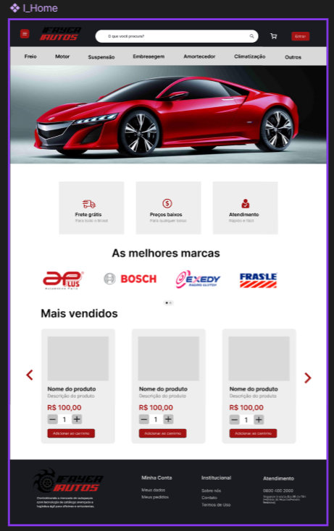

I_ExpansaoMenu

Esta interface representa o menu de navegação expandido, que é acionado quando o usuário clica no ícone de menu localizado no canto superior esquerdo do cabeçalho da I_Home. Ela consiste em um painel lateral claro contendo links rápidos para as principais áreas de navegação do usuário:

- Sobre nós: Direciona para as informações institucionais da FayerAutos.
- Dados da conta: Acesso à área restrita do usuário para edição de perfil.
- Meus Pedidos: Redireciona para os pedidos do usuário.
- Home: Retorna à página inicial.
- Sair: Realiza o logout da conta do usuário.

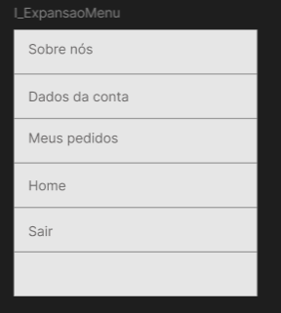

I_Login

Esta interface é a tela de autenticação do usuário no sistema FayerAutos. Ela mantém o mesmo cabeçalho padrão da página inicial para garantir a identidade visual e a facilidade de navegação.

- Formulário Central: Apresenta um painel centralizado com o título "Entrar na sua conta" e o subtítulo informativa "Acesse seu carrinho e pedidos".

- Campos de Entrada: Possui dois campos de texto rotulados como E-MAIL e SENHA.

- Ações: Conta com um botão de submissão vermelho destacado escrito Entrar. Abaixo do formulário, há o link textual "Não tem conta? Cadastre-se" para direcionar novos usuários ao fluxo de registro.
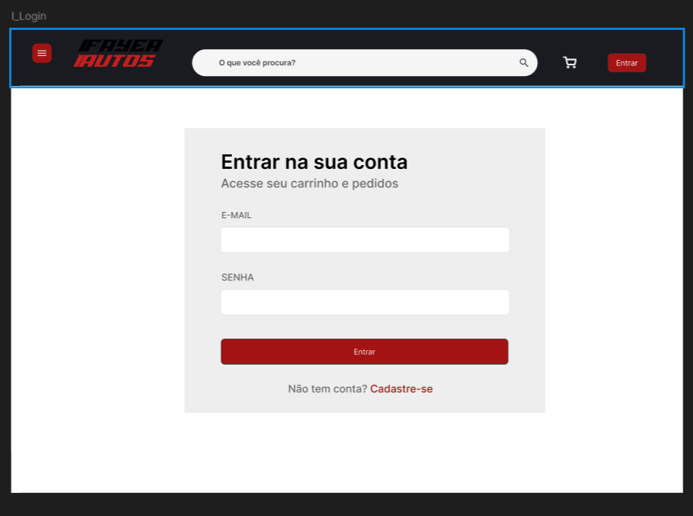

IE_LoginCampoNaoPreenchido

Esta é uma interface de erro (IE_) acionada quando o usuário tenta submeter o formulário de login deixando um dos campos obrigatórios em branco.

- Alerta Visual: O campo não preenchido recebe uma borda vermelha de atenção.

- Mensagem de Erro: Um balão de validação é exibido logo abaixo do campo com um ícone de aviso e a mensagem textual: "Preencha este campo", impedindo o envio do formulário até que a pendência seja corrigida.

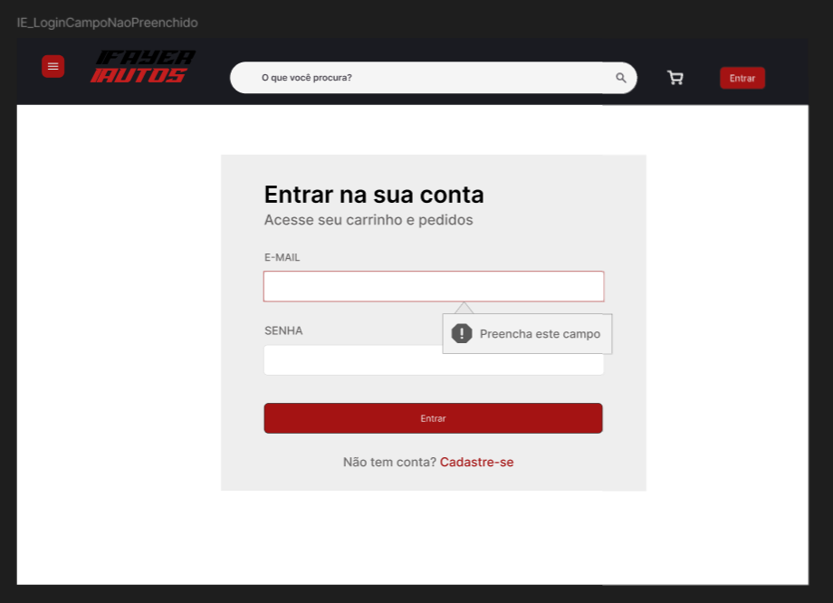

IE_LoginUserOuSenhaErrado

Esta interface de erro é exibida após o usuário preencher ambos os campos, mas inserir credenciais que não correspondem a nenhuma conta ativa no banco de dados (e-mail incorreto ou senha inválida).

- Mensagem de Erro: Para proteger a segurança dos dados e não expor exatamente qual dos campos está incorreto, o sistema exibe um balão de alerta posicionado próximo ao botão de login com a mensagem genérica: "Usuário ou senha errado(a)". Os campos retornam ao estado padrão para que o usuário tente novamente.

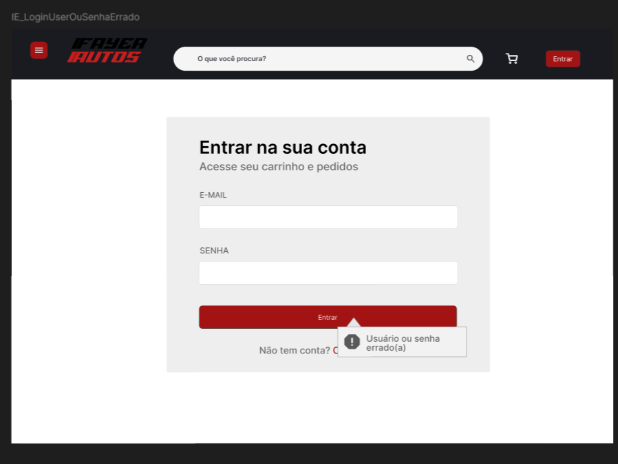

I_Cadastro

Esta interface é destinada ao registro de novos usuários na plataforma FayerAutos. Ela mantém o cabeçalho global do e-commerce integrado na parte superior para preservar a consistência visual e a identidade da marca.

- Formulário Central: Apresenta um painel centralizado em fundo claro com o título "Criar conta" e o texto de orientação "Cadastre-se para começar suas compras".

- Campos de Entrada: É estruturado com três campos obrigatórios de preenchimento sequencial: NOME COMPLETO, E-MAIL e SENHA.

- Ações: Conta com o botão de submissão na cor vermelha padrão com o texto Criar conta. Logo abaixo da estrutura do bloco, há o link de suporte "Já tem conta? Faça login", que permite ao usuário retornar à tela de autenticação caso já possua um registro ativo.

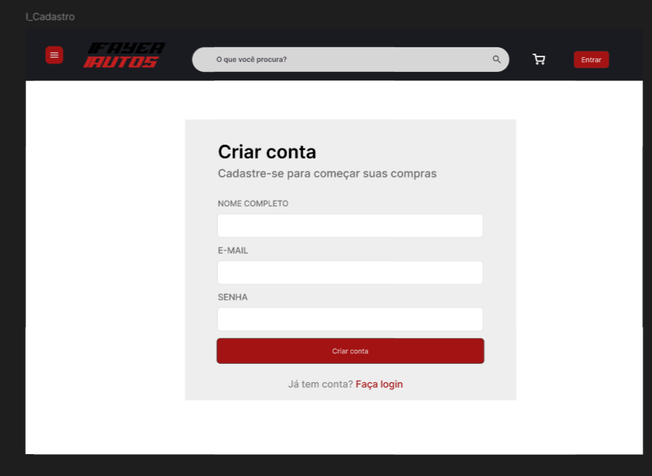

IE_CadastroCampoNaoPreenchido

Esta é uma interface de erro (IE_) acionada automaticamente por validação no front-end quando o usuário tenta finalizar a criação de sua conta, mas deixa algum dos campos obrigatórios em branco (demonstrado visualmente no campo de Nome Completo).

- Alerta Visual: O input que disparou o erro ganha uma borda vermelha para chamar a atenção imediata do usuário.

- Mensagem de Erro: Um balão de validação (tooltip) é renderizado logo abaixo da caixa de texto contendo um ícone de aviso e a mensagem informativa: "Preencha este campo". O sistema bloqueia o envio do formulário até que a pendência de dados seja devidamente preenchida.
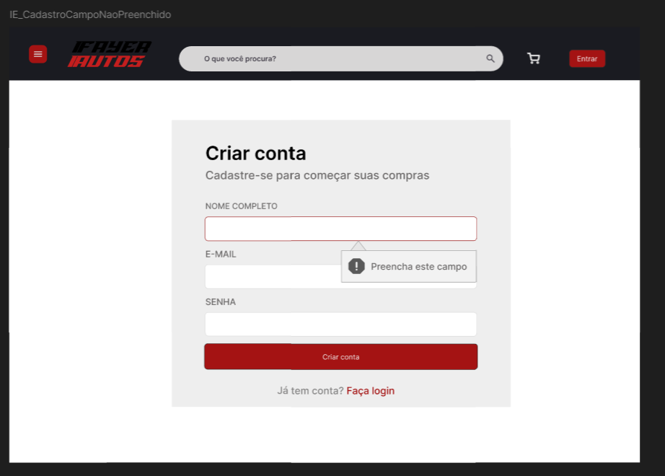

I_Carrinho

Esta interface corresponde à tela de listagem de produtos adicionados pelo usuário ao carrinho de compras, permitindo a revisão do pedido antes de prosseguir para o checkout.

- Cabeçalho do Bloco: Apresenta uma barra escura contendo o ícone de um carrinho de compras, o título "Meu carrinho" acompanhado de um indicador com o número de produtos e, à direita, o valor acumulado parcial.

- Listagem de Itens: Os itens adicionados são organizados de forma vertical em cartões individuais sobre um fundo cinza claro. Cada cartão de produto contém:
  - Uma área reservada para a foto do item.
  - Informações textuais contendo o nome e a descrição do produto.
  - O valor unitário.
  - Um controle de ajuste rápido de quantidade posicionado à direita, permitindo incrementar (+) ou decrementar (-) as unidades diretamente.

- Ação Principal: Centralizado na parte inferior da interface, encontra-se um botão vermelho destacado com a instrução Finalizar pedido, que encaminha o usuário para a etapa de faturamento e finalização da compra.

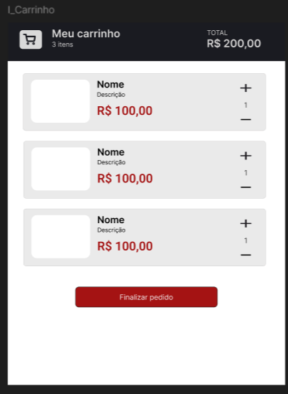

IE_CarrinhoVazio

Esta é uma interface de estado alternativo / erro (IE_), exibida quando o usuário tenta acessar a área do carrinho sem ter adicionado nenhuma peça ou produto previamente, ou após remover todos os itens da lista.

- Cabeçalho Modificado: A barra escura superior ajusta os contadores dinamicamente, passando a exibir "0 itens" e o valor zerado em "TOTAL R$ 0,00".

- Área Central de Alerta: Apresenta um grande ícone visual cinza de aviso. Logo abaixo, exibe o título em destaque "Seu carrinho está vazio" seguido da frase auxiliar de orientação: "Continue comprando e seus itens aparecerão aqui".

- Ação de Retorno: Disponibiliza centralizadamente um botão vermelho com o texto Continue comprando, cujo objetivo é redirecionar o fluxo do usuário de volta para a página inicial (I_Home), incentivando a continuidade da navegação.

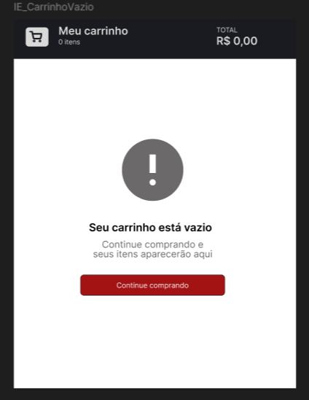

I_FinalizarPedido

Esta interface corresponde à etapa final de Checkout, onde o usuário realiza a conferência final dos valores, preenche os dados logísticos de entrega e escolhe a modalidade de faturamento. A tela é inteligentemente dividida em duas colunas funcionais:

- Coluna da Esquerda (Revisão): Sob o título "Meu carrinho", traz uma listagem vertical condensada dos produtos selecionados para a compra. Cada item exibe a miniatura do produto, nome, descrição, seletor de quantidade, preço em destaque e um ícone de lixeira para exclusão de última hora, se necessário.

- Coluna da Direita (Painel de Resumo e Fechamento): Um bloco que gerencia o encerramento do pedido:
  - Resumo de Valores: Apresenta de forma transparente as linhas de cálculo contendo o Subtotal, o valor calculado do Frete e o valor Total final destacado em negrito.
  - Tipo de entrega: Um campo de seleção permitindo escolher entre retirada ou no endereço.
  - Pagamento: Um campo de seleção de tipo dropdown com o rótulo Escolher tipo de pagamento (permitindo selecionar opções como Cartão de Crédito, Pix ou Boleto).
  - Ação de Finalização: Na base do painel, encontra-se o botão vermelho proeminente Finalizar pedido, que processa os dados e conclui a transação comercial.

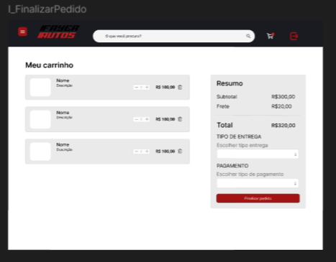

I_MeusPedidos

Esta interface exibe o histórico de compras realizadas pelo usuário autenticado na plataforma FayerAutos, funcionando como uma área de acompanhamento logístico e financeiro pós-venda.

- Cabeçalho: Mantém o padrão global com ferramentas de busca e o ícone de encerramento de sessão (logout) ativo à direita.

- Painel de Pedidos: Sob o título "Meus pedidos", o sistema renderiza cartões retangulares para cada transação efetuada. Cada bloco de pedido é padronizado com as seguintes informações de rastreio:
  - Identificadores Básicos: Exibe a tag de indexação (#Código do pedido) acompanhada de data do pedido e horário da compra no canto superior esquerdo.
  - Status e Valor Total: Um marcador visualizado no canto superior direito indica o STATUS atual da entrega (ex: Pendente, Em trânsito, Entregue) posicionado logo acima do valor total daquela nota de compra.
  - Detalhamento do Item: Apresenta uma linha descritiva com a estrutura Quantidade x Nome do item e o preço unitário correspondente.
  - Logística: Finaliza a base do cartão exibindo a linha Entrega: endereço para conferência do destino de despacho.

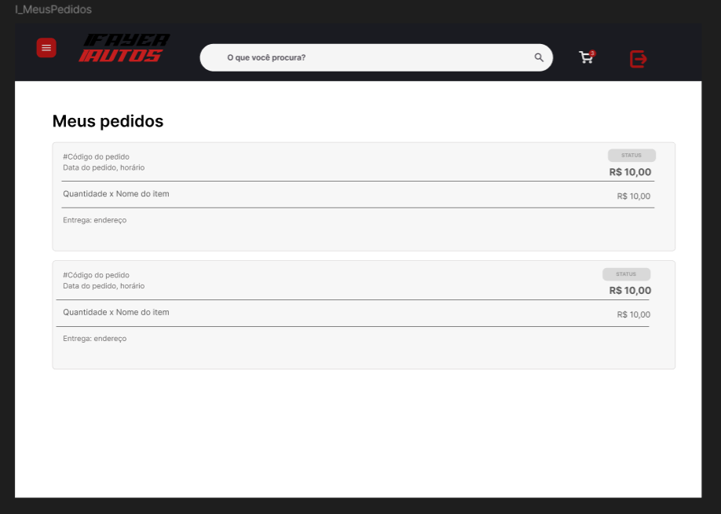

I_BuscaPorCategoria

Esta interface apresenta o catálogo de produtos filtrado dinamicamente a partir da categoria selecionada pelo usuário (como as opções de Freio, Motor, Suspensão, etc., contidas na barra de navegação da página inicial).

- Cabeçalho da Seção: Exibe o título dinâmico "Nome da categoria" (que se altera conforme a escolha do usuário) acompanhado pelo contador de listagem "x itens encontrados".

- Painel Lateral de Filtros: Posicionado à esquerda para refinar a busca do cliente, ele contém:
  - Marca: Uma lista de caixas de seleção (checkboxes) que permite filtrar as peças por fabricantes específicos.
  - Faixa de preço: Um componente de controle deslizante (slider) que permite delimitar os valores mínimos e máximos de exibição (ajustável de R$ 0 a R$ 1000).
  - Ação: Um botão vermelho Limpar filtros para resetar as preferências aplicadas.

- Grade de Produtos: Disposta em colunas à direita, exibe os cards dos itens disponíveis na categoria. Cada cartão apresenta uma miniatura para a imagem do produto, tags de marca e status de estoque, Nome, Descrição, o preço em destaque e o botão vermelho Adicionar ao carrinho.

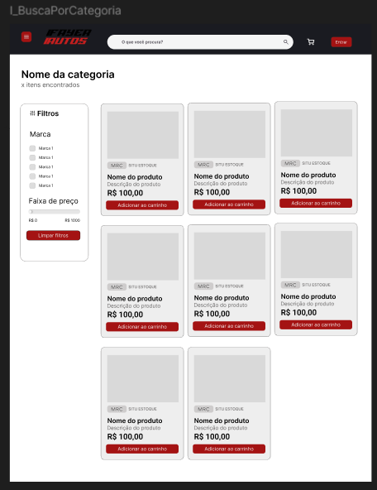

I_BuscaPorNome

Esta interface é gerada após o usuário digitar um termo na barra de pesquisa global ("O que você procura?") e acionar o botão de busca. Ela herda a mesma estrutura modular e de alta usabilidade da tela de categorias.

- Cabeçalho da Seção: Apresenta o título focado no termo pesquisado pelo cliente, estruturado como Resultados para “x” (onde "x" representa a palavra-chave buscada), além do indicador textual informando quantos resultados retornaram da base de dados ("x itens encontrados").

- Estrutura Funcional: Reutiliza o mesmo padrão visual de duas colunas, trazendo o Painel de Filtros à esquerda (com refinamento por Marca, Faixa de preço e o botão de limpeza) e a Grade de Produtos correspondente à direita, garantindo previsibilidade de navegação e permitindo que o usuário adicione os itens encontrados diretamente ao carrinho.

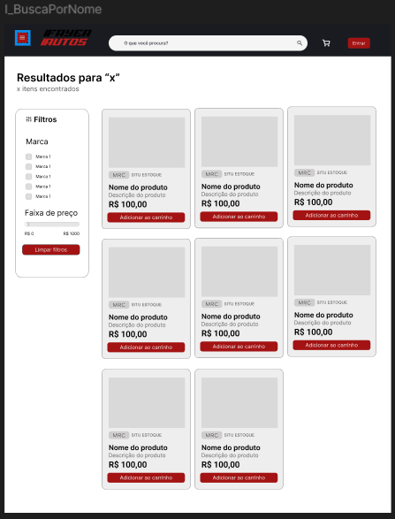

IE_BuscaPorCategoriaNaoEncontrado

Esta é uma interface de erro/estado vazio (IE_) acionada quando o usuário navega até uma categoria específica com tal filtro que, no momento, não possui nenhum produto correspondente ou disponível em estoque da FayerAutos.

- Manutenção do Layout: A interface preserva toda a estrutura externa para que o usuário não perca o contexto de onde está, exibindo o cabeçalho global, o título da categoria selecionada e o painel lateral de Filtros (Marca e Faixa de preço) intacto à esquerda.

- Mensagem de Erro Central: Na área onde deveria ser renderizada a grade de produtos, o sistema centraliza um alerta visual. Abaixo dele, é exibida a mensagem de erro "Nenhum item encontrado" acompanhada da instrução de suporte: "Faça outra pesquisa ou busque atendimento".

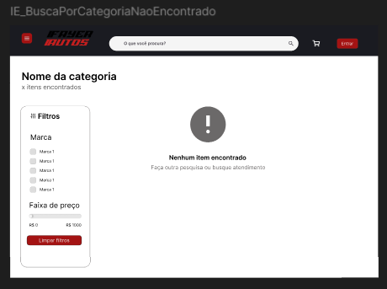

IE_BuscaPorNomeNaoEncontrado

Esta interface de erro (IE_) é gerada na busca global quando o termo digitado pelo cliente na barra de pesquisa ("O que você procura?") não retorna nenhum resultado compatível com as peças cadastradas no sistema.
- Elementos de Tela: Mantém o cabeçalho padrão e a indicação de busca no topo Resultados para "x" (onde "x" é o termo pesquisado). O painel de filtros lateral esquerdo continua visível, permitindo que o usuário tente reajustar suas preferências de preço ou marca.

- Alerta de Incompatibilidade: Substituindo a listagem de mercadorias, o centro da página exibe o padrão de estado vazio da plataforma: o ícone circular de aviso (!), o texto em destaque "Nenhum item encontrado" e a orientação para o usuário realizar uma nova tentativa ou entrar em contato com o suporte ("Faça outra pesquisa ou busque atendimento").

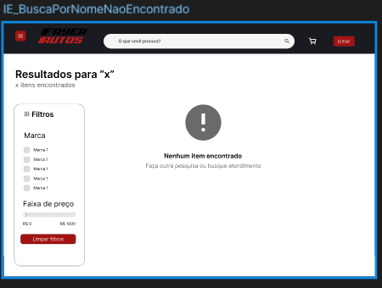

I_PainelDoLojista

Esta interface consiste no painel de controle administrativo voltado para o gerenciador do sistema FayerAutos. Ela centraliza as ferramentas de monitoramento de inventário e os atalhos para modificação do catálogo.

- Cabeçalho da Seção: Apresenta o título principal "Gestão de estoque" acompanhado do texto descritivo: "Cadastre, edite e gerencie a disponibilidade das peças." IAlinhado à direita, encontra-se o botão vermelho Novo produto, que inicia o fluxo de adição de novos itens.

- Indicadores de Desempenho (KPIs): Logo abaixo do título, três blocos numéricos resumem o estado atual do inventário:
  - ITENS CADASTRADOS: Mostra a quantidade total de produtos ativos.
  - VALOR DE ESTOQUE: Consolida o valor financeiro total investido nas peças em estoque.
  - ESTOQUE BAIXO: Alerta o lojista sobre quantos itens atingiram o limite mínimo de segurança e precisam de reposição.

- Tabela de Inventário: Uma listagem estruturada exibe as colunas informativas: PEÇA (com imagem e nome), CATEGORIA, MARCA, PREÇO, ESTOQUE (quantidade absoluta) e AÇÕES.

- Ações por Item: Cada linha de produto disponibiliza dois ícones operacionais na coluna de ações: um botão para edição de atributos e um ícone de lixeira para a exclusão do produto da base de dados.

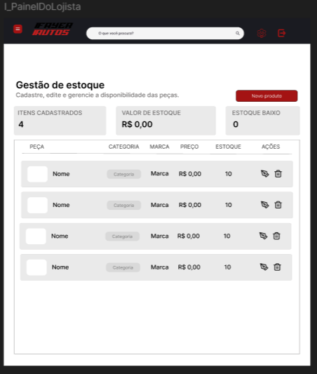

I_EditarPeça

Esta interface é um formulário dedicado (estruturado em formato de modal ou painel interno) que é acionado quando o administrador clica na opção de edição de algum item contido na tabela da I_PainelDoLojista.

- Campos de Entrada: Permite a modificação de todas as propriedades técnicas e comerciais do componente automotivo selecionado através dos campos:
  - Nome e Marca (na primeira linha).
  - Categoria e Imagem (URL) (para o mapeamento e upload do endereço da foto do produto).
  - Preço (R$) e Estoque (para controle direto de valores monetários e volumetria de unidades).
  - Descrição: Uma caixa de texto expandida (text area) na base do bloco para detalhamento de especificações técnicas e compatibilidade de veículos da peça.

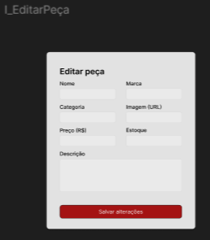

I_CriarPeça

Esta interface herda a mesma estrutura visual e campos de entrada da tela de edição (I_EditarPeca), porém opera em um fluxo de criação (estado vazio). Ela é aberta assim que o usuário aciona o botão Novo produto no painel principal

- Funcionamento: Todos os campos de texto (Nome, Marca, Categoria, Imagem (URL), Preço, Estoque e Descrição) são apresentados completamente limpos (em branco) para que o lojista possa realizar a inserção manual dos dados do zero. Ao salvar, o novo item é processado pelas regras de negócio e passa a alimentar dinamicamente os contadores e a listagem da I_PainelDoLojista.

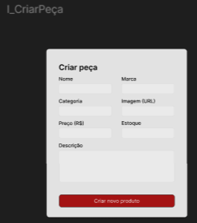

I_PainelDoUsuario

Esta interface representa a área restrita do cliente logado na plataforma FayerAutos, funcionando como uma central para visualização de informações pessoais e endereços salvos.

- Cabeçalho de Bloco: No topo da área de conteúdo, um ícone de perfil minimalista vermelho é exibido ao lado do título principal "Detalhes da conta" e do subtítulo "Atualize seus dados e preferências".

- Organização dos Dados: As informações são estruturadas em formato de leitura agrupada em duas categorias principais:
  - MEUS DADOS: Exibe os campos de identificação do usuário em modo de leitura: Nome, Telefone, E-mail e CPF (todos preenchidos com dados fictícios de exemplo).
  - ENDEREÇO: Consolida os dados logísticos padrão de entrega cadastrados pelo cliente, divididos nos campos: Rua, Bairro, Número, Cidade, CEP, Estado e Complemento.

- Ação: No canto inferior direito do formulário, há um botão vermelho destacado com a legenda “Editar perfil”, que destrava a interface para modificações.

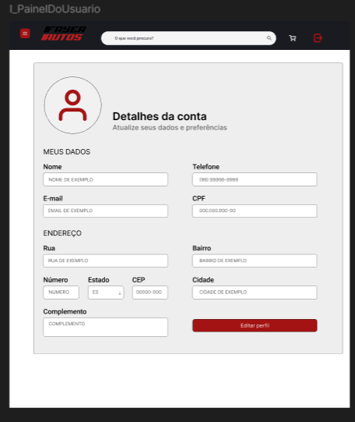

I_EditarPerfil

Esta interface é o estado ativo e editável da tela anterior, aberta imediatamente após o clique no botão de edição pelo usuário.

- Modo de Edição: O layout e os campos de dados permanecem exatamente na mesma posição para manter a consistência visual, porém os componentes de texto mudam de estado para caixas de entrada dinâmicas (inputs ativos), permitindo a digitação e alteração de qualquer dado pessoal ou de endereço.

- Alternância de Ação: O botão inferior direito altera dinamicamente sua cor e texto para o rótulo “Salvar alterações”. Ao ser acionado, o sistema valida as novas informações inseridas, envia as atualizações para o banco de dados e retorna o usuário com segurança para o estado de exibição padrão da I_PainelDoUsuario.

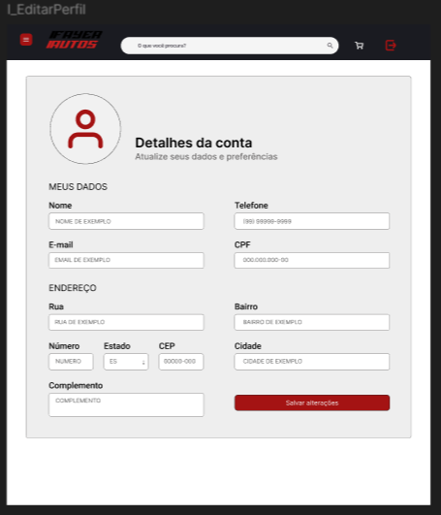

I_FinalizarPedidoComEndereco
Esta interface é uma expansão ou estado dinâmico da tela de FinalizarPedido. Ela é acionada especificamente quando o cliente seleciona a opção de receber os produtos em um local físico.

- Estrutura Base Mantida: A barra de navegação superior, a lista de itens na seção "Meu carrinho" à esquerda e o bloco inicial de "Resumo" com os valores financeiros (Subtotal, Frete e Total) permanecem inalterados e idênticos à interface I_FinalizarPedido.
- Gatilho de Endereço: O campo de TIPO DE ENTREGA no painel direito agora reflete a opção "NO ENDEREÇO" preenchida. Esta seleção atua como o gatilho visual e funcional para a exibição dos campos de envio logo abaixo.
- Formulário de Logística: Imediatamente após a escolha do tipo de entrega, uma grade de campos de entrada de texto (inputs) é revelada para a coleta dos dados de destino. Os campos exigidos para o roteamento logístico são: rua e número (na primeira linha), bairro e cidade (na segunda linha), estado e CEP (na terceira linha), complemento (ocupando a largura total na quarta linha).

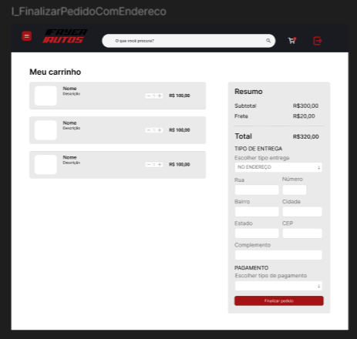

I_FinalizarPedidoComRetirada

Esta interface representa uma variação de estado da tela de FinalizarPedido, acionada especificamente quando o cliente opta por buscar os produtos de forma presencial na loja física da FayerAutos.

- Estrutura Base Mantida: A barra de navegação escura no topo, a listagem de itens na seção "Meu carrinho" à esquerda (com imagens, nomes, controles de quantidade e preços) e o bloco financeiro inicial de "Resumo" (Subtotal, Frete e Total) à direita permanecem consistentes com as interfaces de finalização anteriores.
- Gatilho de Retirada: O campo de seleção TIPO DE ENTREGA no painel direito apresenta a opção "RETIRADA" ativada. Essa escolha atua como o modificador visual do fluxo de logística logo abaixo.
- Instrução de Logística (Localização): Em substituição ao formulário de endereço de entrega, o sistema exibe um bloco informativo simples. Sinalizado por um pequeno ícone de marcador de mapa (pin) vermelho, o texto orienta o cliente sobre o procedimento e o local exato da loja: "Após o pagamento, retire seu pedido na loja: Rua Rosa Kasinski 1385, Lavras, Minas Gerais, 37200-000".
- Conclusão do Fluxo: A seção inferior do painel lateral consolida a etapa final com o campo do tipo menu suspenso para a escolha do método de PAGAMENTO e, posicionado na base, o botão vermelho Finalizar pedido para concluir a transação no sistema.

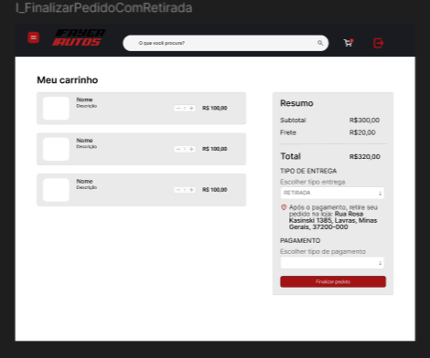

IE_HomeUsuarioNaoFezLogin

Esta interface ilustra o estado da página inicial do sistema FayerAutos quando ocorre uma restrição de acesso. Conforme o fluxo estabelecido, ela é acionada especificamente quando um usuário visitante (não autenticado) tenta interagir com ferramentas de conversão, como clicar no botão "Adicionar ao carrinho" de um produto ou no ícone do próprio carrinho no cabeçalho.

- Estrutura da Vitrine (Home): Mantém a composição padrão da loja virtual.
- Indicador de Status (Cabeçalho): No canto superior direito da barra de navegação, o botão de ação primária exibe o texto "Entrar", confirmando visualmente que não há uma sessão ativa para aquele usuário.
- Feedback de Erro/Restrição: O elemento central desta variação é a notificação flutuante de cor vermelha com contorno de erro, posicionada logo abaixo do ícone do carrinho e do botão de login. Ela contém um ícone de alerta e a mensagem explicativa: "Entre na sua conta para realizar suas compras.", bloqueando temporariamente a ação desejada até que a autenticação seja feita.

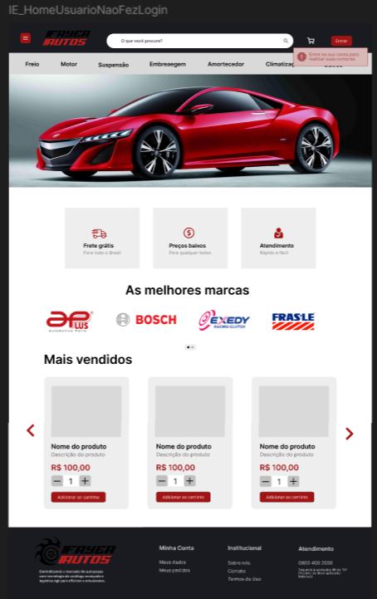

IS_HomeUsuarioLogado

Esta interface representa a página inicial do sistema FayerAutos em seu estado de sucesso, logo após o usuário realizar a sua autenticação (login) na plataforma.

- Estrutura Base Mantida: A disposição visual de todo o conteúdo da vitrine de e-commerce permanece inalterada, idêntica à versão de visitante.
- Indicador de Status (Cabeçalho): A principal modificação funcional ocorre no topo direito da barra escura. O botão que anteriormente exibia o texto "Entrar" foi substituído por um ícone de "Sair" (representado por uma porta e uma seta vermelha). Isso confirma que a sessão do usuário está ativa e fornece o controle para encerrá-la (logout).
- Feedback de Sucesso: Como resposta imediata à autenticação bem-sucedida, o sistema exibe uma notificação flutuante de confirmação na cor verde, no canto superior direito. Ela é acompanhada por um ícone sorridente e apresenta a mensagem de saudação: "Bem-vindo(a) de volta!", garantindo ao cliente que ele já pode adicionar itens ao carrinho livremente.

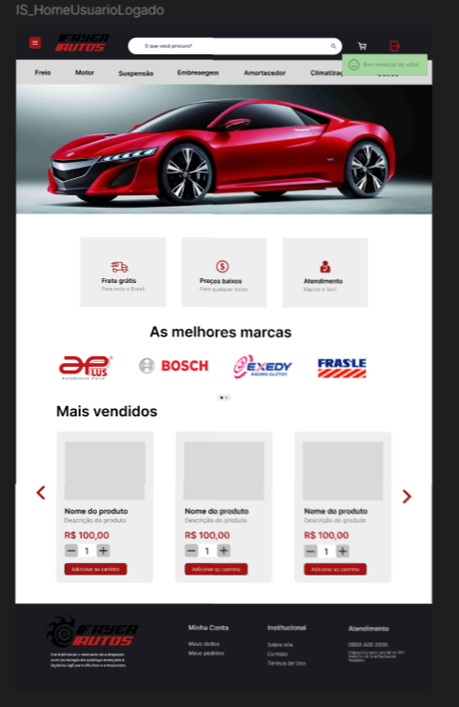

I_HomeAdmin

Esta interface exibe a página inicial do e-commerce FayerAutos sob a perspectiva e o estado de sessão de um usuário com privilégios administrativos. Ela mantém a arquitetura visual da vitrine pública da loja, mas substitui ferramentas de conversão por atalhos de gestão.]

- Estrutura da Vitrine (Corpo e Rodapé): Toda a disposição visual do conteúdo voltado para o consumidor permanece inalterada.
- Controles de Gestão (Cabeçalho): A distinção fundamental desta interface encontra-se no canto superior direito da barra de navegação escura. Onde os usuários comuns visualizam o ícone do carrinho de compras, o administrador visualiza um ícone de engrenagem. Este elemento atua como o principal ponto de entrada para o backoffice, direcionando o lojista para a gestão de estoque.
- Indicador de Sessão: Logo ao lado do ícone de engrenagem, o botão de saída (representado pelo ícone de uma porta com uma seta vermelha) está presente, indicando que a sessão administrativa está ativa e fornecendo o controle para o logout.

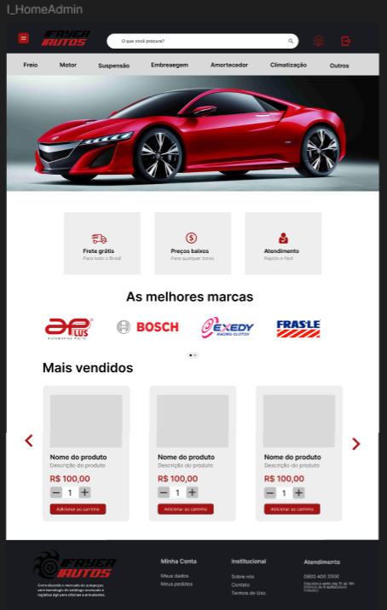

I_PedidosDosClientes

Esta interface consiste no painel administrativo utilizado pelo gerente da FayerAutos para visualizar, monitorar e controlar todos os pedidos realizados pelos clientes na plataforma. Ela fornece acesso rápido aos detalhes das vendas e permite a interrupção imediata de pedidos problemáticos.

- Cabeçalho da Seção: Apresenta o título principal "Gestão de pedidos" acompanhado do texto descritivo: "Acompanhe as vendas e gerencie o status das entregas.".
- Tabela de Pedidos: Uma listagem estruturada que exibe o histórico de vendas de todos os clientes.
- Ações por Item: Cada linha de pedido na tabela disponibiliza opções operacionais de alterar o status do pedido (fluxo de logística) ao clicar em cima de “Status” e cancelar um pedido ao clicar no botão vermelho escrito “Cancelar”.

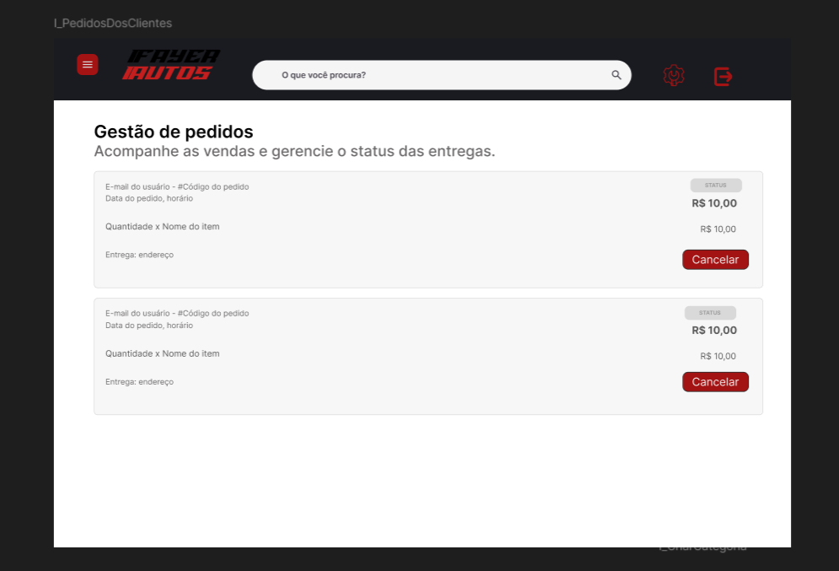

Capítulo

Dicionário de Dados
Tabela addresses: Armazena endereço do usuário.
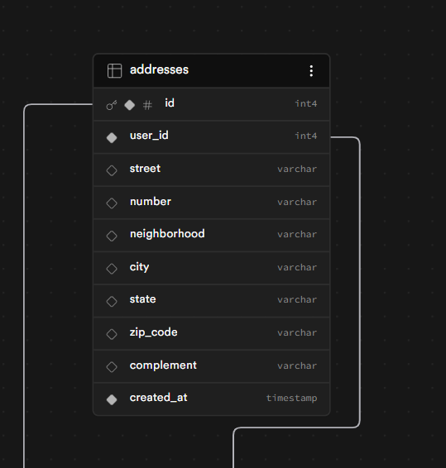
Nome | Descrição | Tipo de dado | Tamanho | Restrições de domínio
id | Id do endereço | int4 |  | PK/Not null
User_id | Chave estrangeira de user_accounts | int4 |  | FK/Not null
street | Nome da rua | varchar | 255 | Not null
number | Numero da residencia | varchar | 255 | Not null
neighborhood | bairro | varchar | 255 | Not null
city | cidade | varchar | 255 | Not null
state | estado | varchar | 255 | Not null
Zip_code | CEP | varchar | 255 | Not null
complement | complemento | varchar | 255 | Not null
created_at | Momento em que foi criado | timestamp |  | Not null

Tabela user_accounts: Armazena dados do usuário
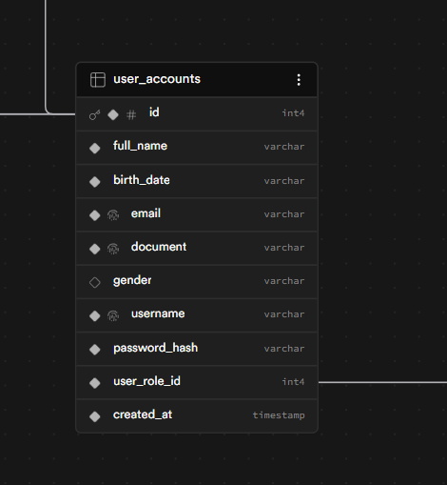
Nome | Descrição | Tipo de dado | Tamanho | Restrições de domínio
id | Id do user | int4 |  | PK/Not null
User_role_id | Chave estrangeira de user_roles | int4 |  | FK/Not null
Full _name | Nome do usuário | varchar | 255 | Not null
Birth_date | Data de aniversário | varchar | 255 | Not null
email | email | varchar | 255 | Not null
document | CPF/CNPJ | varchar | 255 | Not null
gender | gênero | varchar | 255 | Not null
username | username | varchar | 255 | Not null
Password_hash | Hash da senha criada | varchar | 255 | Not null
Created_at | Momento em que foi criado | timestamp |  | Not null

Tabela user_roles: Armazena roles dos usuários
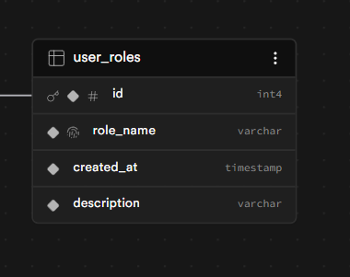
Nome | Descrição | Tipo de dado | Tamanho | Restrições de domínio
id | Id do user role | int4 |  | PK/Not null
role_name | Nome da role | varchar | 255 | Unique Not Null
description | Descrição de cada role | varchar | 255 | Not null
Created_at | Momento em que foi criado | timestamp |  | Not null

Tabela product_categories: Armazena categorias dos produtos.

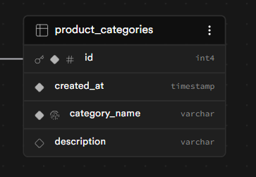
Nome | Descrição | Tipo de dado | Tamanho | Restrições de domínio
id | Id da categoria | int4 |  | PK/Not null
category_name | Nome da categoria | varchar | 255 | Unique Not Null
description | Descrição da categoria | varchar | 255 | Not null

Tabela products: Armazena produtos
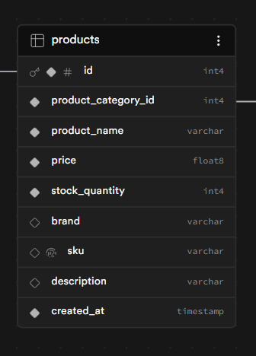
Nome | Descrição | Tipo de dado | Tamanho | Restrições de domínio
id | Id do produto | int4 |  | PK/Not null
Productcategoryid | Chave estrangeira de product_category | int4 |  | FK/Not null
product_name | Nome do produto | varchar | 255 | Not null
price | Preço do produto | float |  | Not null
Stock_quantity | Quantidade em estoque do produto | int |  | Not null
brand | Marca do produto | varchar | 255 | Not null
sku | Código dentro da loja do produto | varchar | 255 | Not null/ Unique
description | Descrição do produto | varchar | 255 | Not null
Created_at | Momento em que foi criado | timestamp |  | Not null

Tabela contacts: Armazena contatos
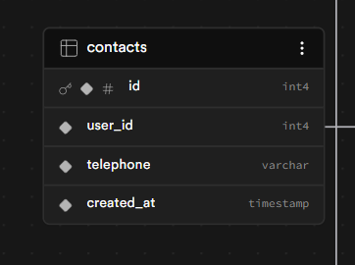
Nome | Descrição | Tipo de dado | Tamanho | Restrições de domínio
id | Id da contato | int4 |  | PK/Not null
User_id | Chave estrangeira de user_accounts | int4 |  | FK/Not null
telephone | Numero de telefone do usuário | varchar | 255 | Not null
Created_at | Momento em que foi criado | timestamp |  | Not null

Tabela orders: Armazena pedidos

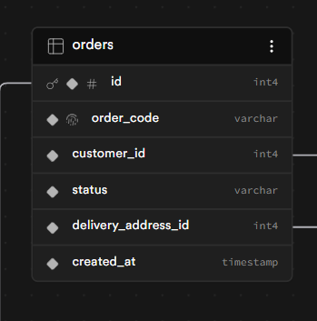
Nome | Descrição | Tipo de dado | Tamanho | Restrições de domínio
id | Id do pedido | int4 |  | PK/Not null
Order_code | Codigo do pedido | int4 |  | Unique/ Not null
Customer_id | Chave estrangeira de user_accounts | int |  | FK/Not null
status | Status do pedido | varchar | 255 | Not null
Deliveryaddressid | Chave estrangeira de addresses | int |  | FK/Not null
Created_at | Momento em que foi criado | timestamp |  | Not null

Tabela order_items: Armazena items dos pedidos
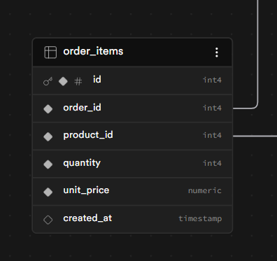
Nome | Descrição | Tipo de dado | Tamanho | Restrições de domínio
id | Id dos itens do pedido | int4 |  | PK/Not null
order_id | Chave estrangeira de orders | int4 |  | FK/Not null
Product_id | Chave estrangeira de products | int4 |  | FK/Not null
Unit_price | Preço unitário | numeric |  | Not null
Created_at | Momento em que foi criado | timestamp |  | Not null

